Đề 1 – tương ứng với bài tập số 2

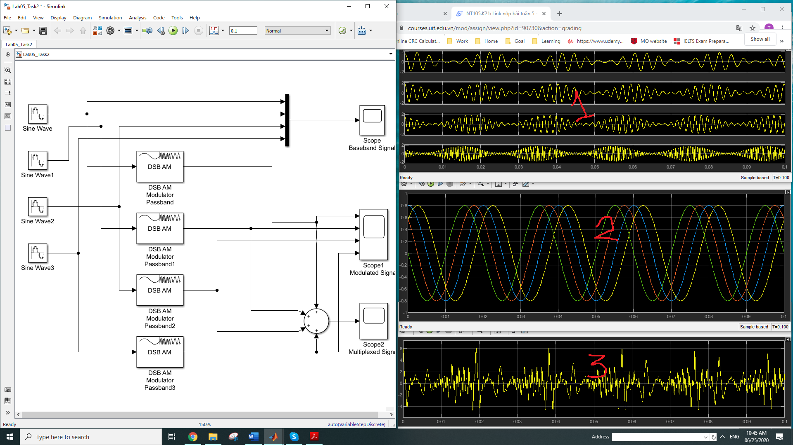

Scope tương ứng với hình 2

Scope1 tương ứng với hình 1

Scope2 tương ứng với hình 3

1. Pha của tín hiệu màu xanh dương là: pi/2

Pha của tín hiệu màu xanh lá là: pi

Pha của tín hiệu màu đỏ là: 3pi/4

Pha của tín hiệu màu vàng là: pi/4

*Biết rằng A của tất cả tín hiệu đầu vào bằng 0.8, na = 0.8.*

1. Khi tăng dần dần đến rất lớn (vài trăm 🡪 ngàn 🡪 chục ngàn) carrier frequency (Hz) của DSB AM, điều gì sẽ xảy ra đối với tín hiệu đầu ra? Giải thích.

Tín hiệu đầu ra sẽ dày hơn vì carrier frequency thì tần số của các tín hiệu sẽ tăng theo

